TỔNG KẾT CÔNG TÁC XÂY DỰNG ĐẢNG
Chiều ngày 06/01/2023, tại hội trường TTYT Phụng Hiệp, dưới sự chủ trì điều hành của đồng chí Đồng Hoàng Thọ Bí thư đảng ủy, Giám đốc TTYT huyện Phụng Hiệp, hội nghị Tổng kết công tác xây dựng Đảng năm 2022 và triển khai nhiệm vụ năm 2023 được tổ chức. Đồng chí Trần Thanh Phong Phó Bí thư đảng ủy phát biểu khai mạc nhấn mạnh: Hội nghị có ý nghĩa rất quan trọng, vừa đánh giá tổng kết nhiệm vụ năm 2022; vừa nghiên cứu, thảo luận, bàn các nhiệm vụ và giải pháp trọng tâm năm 2023. Trong đó, đề nghị các đại biểu thảo luận đi thẳng vào những vấn đề khó khăn, vướng mắc và giải pháp thực hiện, kiến nghị, đề xuất giải pháp thực hiện trong năm 2023.

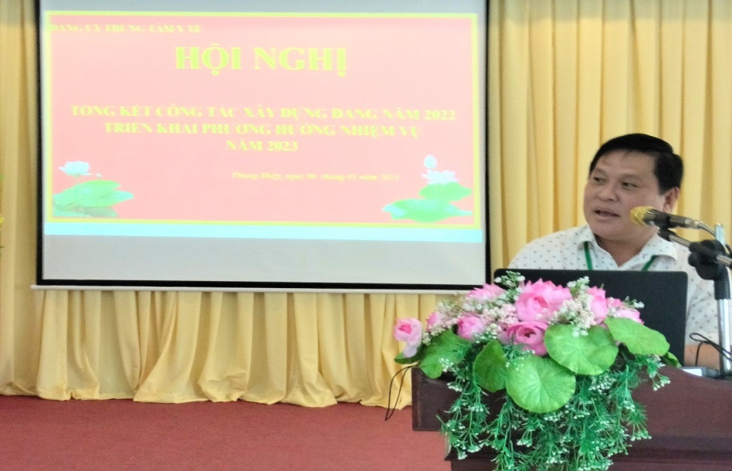
Đ/c Trần Thanh Phong Phó BT đảng ủy báo cáo thực hiện nghị quyết năm 2022
và phương hướng năm 2023

Trong khâu kiểm điểm, đánh giá, xếp loại chất lượng tổ chức Đảng, đảng viên, tập thể, cá nhân cuối năm 2022. Về công tác cán bộ chuyển biến rõ nét, các quy trình, nguyên tắc, tiêu chuẩn thực hiện đảm bảo, không có tình trạng đơn thư, khiếu nại liên quan đến công tác cán bộ. Đặc biệt, đã tham mưu hoàn thành công tác rà soát, bổ sung quy hoạch cán bộ và xây dựng quy hoạch mới. Công tác đào tạo, bồi dưỡng, chính sách cán bộ, đúng quy định. Phương pháp, phong cách, lề lối, tác phong làm việc có sự đổi mới và hiệu quả.
Công tác bảo vệ, chăm sóc và bảo vệ sức khỏe cán bộ đã hoàn thành tốt các nhiệm vụ đề ra; đã xây dựng Kế hoạch khám cho 255 đồng chí 40 năm tuổi đảng trở lên và mẹ VNAH. 226 đồng chí thuộc huyện ủy quản lý. Đã quan tâm công tác khám bệnh thường xuyên, triển khai thực hiện tốt các chế độ chính sách đối với cán bộ thuộc diện phải bảo vệ, chăm sóc sức khỏe; tổ chăm sóc sức khỏe cán bộ huyện đã vượt qua khó khăn, hoàn thành xuất sắc các nhiệm vụ được giao.
Để sớm khắc phục những hạn chế, yếu kém nêu trên và thực hiện có hiệu quả các nhiệm vụ trọng tâm năm 2023, Đồng chí Bí thư đảng ủy đề nghị các Chi bộ, đảng viên thực hiện tốt công tác tham mưu triển khai thực hiện Chương trình, kế hoạch năm 2023 đảm bảo chất lượng, theo hướng bám sát thực tiễn.

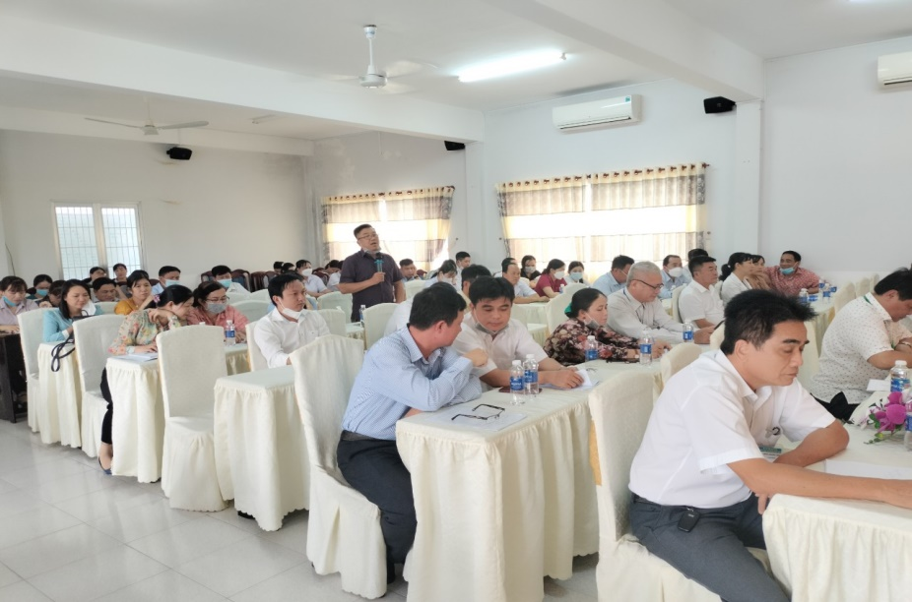
Ảnh hội nghị

Đối với công tác bảo vệ, chăm sóc sức khỏe cán bộ, đề nghị cơ quan chuyên môn thường xuyên bám sát các chương trình, kế hoạch của Ban Bảo vệ, chăm sóc sức khỏe tỉnh để tham mưu triển khai công tác bảo vệ chăm sóc sức khỏe cho đối tượng thuộc diện cấp mình quản lý. Thường xuyên rà soát, cập nhật, thăm hỏi, trợ cấp ốm đau, khó khăn cho các đối tượng thuộc diện quản lý.
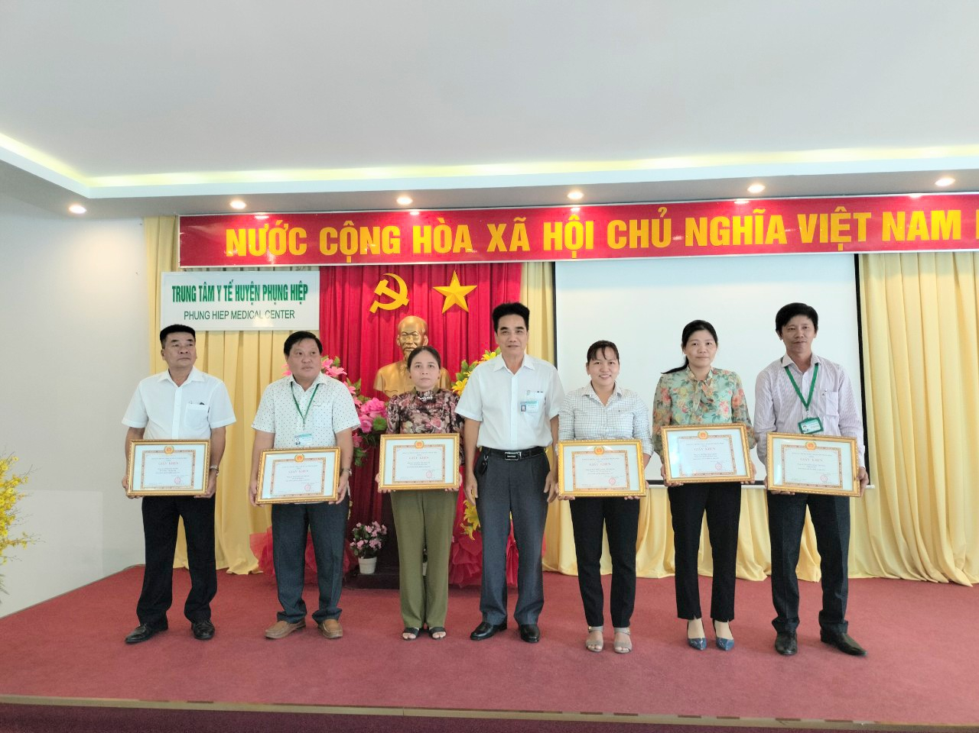
Đ/c Bí thư đảng ủy trao giấy khen cho cá nhân hoàn thành xuất sắc nhiệm vụ
Dịp này, có 01 tập thể, 06 cá nhân được Ban thường vụ ủy đảng ủy tặng giấy khen vì đã có thành tích xuất sắc trong công tác tổ chức xây dựng Đảng năm 2022.
Tin,ảnh: Hòa Bình-PKHNV-ĐD-TT

